НАЦІОНАЛЬНИЙ ТЕХНІЧНИЙ УНІВЕРСИТЕТ УКРАЇНИ

«КИЇВСЬКИЙ ПОЛІТЕХНІЧНИЙ ІНСТИТУТ ІМЕНІ ІГОРЯ СІКОРСЬКОГО»

ФАКУЛЬТЕТ ІНФОРМАТИКИ ТА ОБЧИСЛЮВАЛЬНОЇ ТЕХНІКИ

**Дисципліна:**

«Методи наукових досліджень»

**Звіт**

Лабораторної роботи №1

**на тему:** «ЗАГАЛЬНІ ПРИНЦИПИ ОРГАНІЗАЦІЇ ЕКСПЕРИМЕНТІВ З

ДОВІЛЬНИМИ ЗНАЧЕННЯМИ ФАКТОРІВ»

**Виконав:**

Студент групи: ІВ-92

Кубишка Юрій Сергійович

Варіант №13

**Перевірив:**

Регіда Павло Геннадійович

**Київ-2021**

**Мета:** Вивчити основні поняття, визначення, принципи теорії планування експерименту, на основі яких вивчити побудову формалізованих алгоритмів проведення експерименту і отримання формалізованої моделі об’єкта. Закріпити отримані знання практичним їх використанням при написанні програми, що реалізує завдання на лабораторну роботу.

**Завдання на лабораторну роботу**

1. Використовуючи програму генерації випадкових чисел, провести трьох-факторний експеримент в восьми точках (три стовбці і вісім рядків в матриці планування – заповнити її випадковими числами). Рекомендовано взяти обмеження до 20 при генерації випадкових чисел, але врахувати можливість зміни обмеження на вимогу викладача. Програма створюється на основі будь-якої мови високого рівня.
2. Визначити значення функції відгуку в для кожної точки плану за формулою лінійної регресії:

**Y =a0 + a1 X1 + a2 X2 + a3 X3**,

де a0, a1, a2, a3 довільно вибрані (для кожного студента різні) коефіцієнти, постійні протягом усього часу проведення експерименту.

1. Виконати нормування факторів. Визначити значення нульових рівнів факторів.

Знайти значення відгуку для нульових рівнів факторів і прийняти його за еталонне $Уэт.$

1. Знайти точку плану, що задовольняє критерію вибору оптимальності.

**Код програми:**

import random  
  
LIMIT = 20  
  
a0 = 5 # initialization of variables  
a1 = 6  
a2 = 7  
a3 = 8  
  
planning_matrix = [[random.randint(0, LIMIT),  
 random.randint(0, LIMIT),  
 random.randint(0, LIMIT)] for i in range(8)] # create matrix  
  
print("----------- three-factor experiment ------------")  
list_y = [] # list for the value of feedback functions  
for i in range(len(planning_matrix)):  
 print(planning_matrix[i])  
 list_y.append(a0 +  
 a1 * planning_matrix[i][0] +  
 a2 * planning_matrix[i][1] +  
 a3 * planning_matrix[i][2]) # calculate every element for list_y  
  
list_for_x1 = []  
list_for_x2 = []  
list_for_x3 = []  
  
for i in range(len(planning_matrix)):  
 list_for_x1.append(planning_matrix[i][0])  
 list_for_x2.append(planning_matrix[i][1])  
 list_for_x3.append(planning_matrix[i][2])  
  
  
x1_medium = (min(list_for_x1) + max(list_for_x1)) / 2  
x2_medium = (min(list_for_x2) + max(list_for_x2)) / 2  
x3_medium = (min(list_for_x3) + max(list_for_x3)) / 2  
print("---------------- medium values -----------------")  
print("medium x1: {0}, medium x2: {1}, medium x3: {2}".format(x1_medium, x2_medium, x3_medium))  
  
dx_1 = x1_medium - min(list_for_x1)  
dx_2 = x2_medium - min(list_for_x2)  
dx_3 = x3_medium - min(list_for_x3)  
  
Y_standard = a0 + a1 * x1_medium + a2 * x2_medium + a3 * x1_medium  
  
list_x1_normalized = [(i - x1_medium) / dx_1 for i in list_for_x1]  
list_x2_normalized = [(i - x2_medium) / dx_2 for i in list_for_x2]  
list_x3_normalized = [(i - x3_medium) / dx_3 for i in list_for_x3]  
print("------------------ normalized ------------------")  
for i in range(len(list_x1_normalized)):  
 print("{0:+4.3f}".format(list_x1_normalized[i]), end=" ")  
 print("{0:+4.3f}".format(list_x2_normalized[i]), end=" ")  
 print("{0:+4.3f}".format(list_x3_normalized[i]))  
  
result_y = []  
for i in list_y:  
 result_y.append((i - Y_standard) ** 2)  
# Show result:  
print("-------------------- result --------------------")  
print(planning_matrix[result_y.index(max(result_y))], ": " + "Y = {0}".format(list_y[result_y.index(max(result_y))]))  
print("Y standard =", Y_standard)  
print("List y :", list_y)  
print("List with criterion:", result_y)

**Результати роботи програми:**

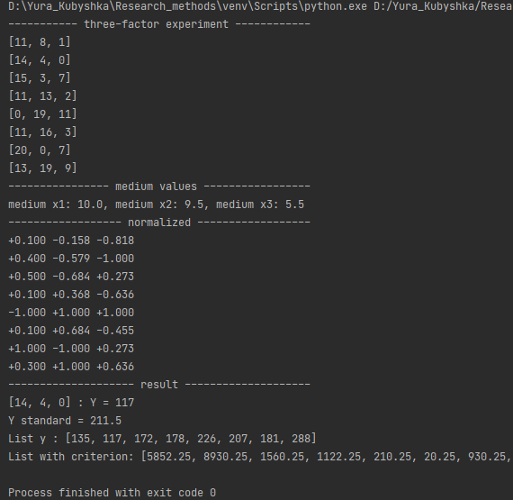

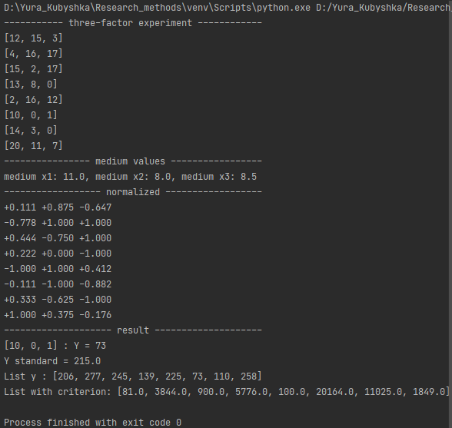

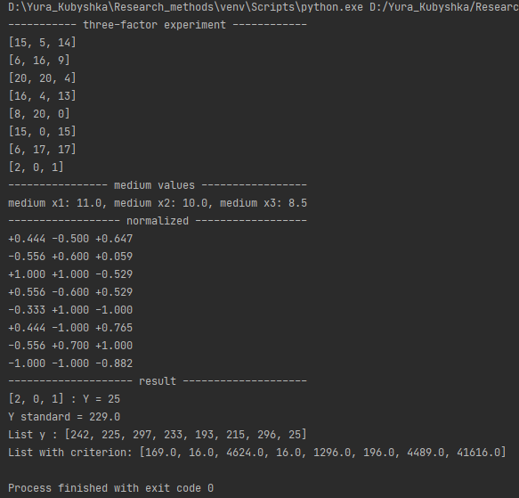

**Відповіді на контрольні запитання:**

1. Сукупність усіх точок плану **-** векторів **Xi (**для **i = 1, 2, . . . , N)** утворює план експерименту
2. Сукупність усіх точок плану, що відрізняються рівнем хоча б одного фактора(різних строк матриці планування), називається **спектром плану.** Матриця, отримана із усіх різних строк плану називається **матрицею спектра плану.**
3. В **пасивному** експерименті існують контрольовані, але некеровані вхідні параметри – ми не маємо можливості втручатись в хід проведення експерименту, і виступаємо в ролі пасивного користувача. В **активному** – існують керовані і контрольовані вхідні параметри – ми самі являємось адміністраторами нашої системи.
4. Об**’**єкт досліджень розглядається як **«**чорний ящик**».** Аналізуються деякі властивості та якості**,** які можуть описуватися числовими значеннями**.** Вектор **Х1…ХK** представляє собою групу контрольованих та керованих величин**,** котрі можуть змінюватись необхідним чином при проведенні експерименту**,** Цю групу характеристик **Х1…ХK** також називають факторами або керованими впливами.

**Факторний простір —** це множина зовнішніх і внутрішніх параметрів моделі, значення яких дослідник може контролювати в ході підготовки і проведення модельного експерименту.